Title | MMC 정리
Project | SkyWalker
Description | 삼성 MMC카드의 DataSheet를 정리한 문서임
Author | 권덕일
Date | 19/May/2006

MMC와 MMC+의 차이는 버전, 속도, bus-width이다.
MMC카드는 기본적으로 MMC MODE와 SPI MODE 지원한다.
MMC모드와 SPI 모드 비교
MMC MODE | SPI MODE
CLOCK, COMMAND, DATA LINE 필요 | CLOCK, DATAIN, DATAOUT, CS LINE 필요
BUS 프로토콜에서 64K개의 CARD 지정 가능 | CS 라인으로 카드 선택
하나의 버스에 30개의 CARD 장착가능 | 카드 당 개개의 CS 신호를 두고 장착가능
함께 연결된 카드의 인식과 카드 ADDRESS SESSION 지정이 쉬움 | 카드는 CS라인을 통해서만 선택 가능
ERROR-PROTECTED data transfer | optional. non protected data transfer mode is available
single/multiple block read/write commands | single/multiple block read/write commands
IDE 하드 디스크와 같은 512Byte sector size를 가지고 있음. sector를 쓰거나 읽기 위해서 host는 read나 write 명령을 MMC에 보내야 된다. command는 sector number와 address를 포함하고 있다. host는 command를 보내고 이 명령이 완료되는 것을 기다린다.

Sleep mode
MMC자체적으로 자동으로 sleep mode 진입 또는 빠져 나오는 기능을 수행한다. 5msec 내에 커맨드를 받지 못하면 sleep mode로 진입, command를 받으면 빠져 나옴. (원한다면 리셋을 해도 되나 리셋할 필요없이 command를 넣으면 sleep에서 빠져나오게 되어있음)

Hot insertion
물리적으로 지원 (파워 핀을 길게 해서 ..)

먼저 MMC모드에서 동작을 살펴보자 SPI모드는 후에 간단히 설명하기로 한다.
카드가 지원 가능한 MMC standard specification version이 존재한다. (각 버전마다 레지스터들이 조금씩 다르다 특히 HS-MMC의 경우 EXT-CSD 레지스터가 따로 존재한다. 이 버전을 보고 어떤 command를 쓸지 결정할 수 있다.)
operation condition 확인
호스트는 동작 전압 범위를 지정해야 된다. 카드 내의 동작 범위를 저장하고 있는 레지스터(CSD)를 읽어 MMC의 지원 동작범위를 알 수 있는데, 만약 호스트가 동작 전압 범위를 세팅하였을 경우, 그 범위를 지원 할 수 없는 카드는 Inactive State로 가서 동작을 하지 않게 된다. Inactive 상태에서 빠져 나오는 방법은 전원을 껐다 켜는 것이다. (MMC내의 동작범위 레지스터를 읽어 해당하는 카드에 GO_INACTIVE_STATE command를 사용해서도 inactive 상태로 만들 수도 있다) Inactive State에 있는 카드는 호스트의 어떤 동작에도 응답하지 않게 된다.
Card Acquisition and Identification
MMC 버스는 Single master, multi slave 버스로 host는 현재 연결된 카드가 어떤 타입이고 얼마나 많은 카드들이 연결되었는지 알 수 있다.
MMC카드의 CID레지스터는 카드마다 유일한 card id번호로 미리 프로그램 되어져 있으며 acquisition과 identification 동작 시에 이 레지스터가 사용되어진다. 물론 host는 READ_CID command로 CID레지스터를 읽을 수 있다. CID레지스터는 공장에서 쓰여져서 판매 되는데 MMC host는 이 레지스터를 읽기만 할 수 있다.
Card Status
MMC의 status는 32bit status레지스터에 저장된다. 현재 상태와 마지막 받은 명령의 완료 코드를 나타낸다. SEND_STATUS명령으로 읽을 수 있다.
Memory Arrays Partitioning
블록과 그룹으로 나눌 수 있다.(자세한 내용은 뒤에 나온다)

Read and Write Operation
MMC는 2가지 read/write 모드를 지원한다.
Single Block Mode
Multiple Block Mode

에러정정
메모리 카드에서 ECC 생성 (읽고 쓸 때), 에러를 찾으면 호스트로 전송되는 순간 데이터를 보정한다.

Erase
가장 작은 erase 단위는 erase group임. Erase process의 속도를 높이기 위해 동시에 여러부분을 지울 수 있는 multiple erase, group erase 가능
Tagging과 Erasing으로 stage가 분리 되어 있는데 Tagging(first command는 시작 address, second command는 final address를 지정, 이 영역 안에 erase group은 erase를 하기 위해 선택)은 Erasing하기 위해 sector를 선택하는 것이고 Erasing은 Erase를 시작하는 것을 말한다.
Write Protection
erase group은 write protection group이 될 수 있다. 현재 write protect된 map은 SEND_WRITE_PROT명령으로 읽을 수 있다.
permanent와 temporary write protection 지정이 가능하다. permanent write protect bit은 일단 set되면 clear할 수 없다.
Copy Bit
MMC 내의 내용이 original인지 아니면 copy된 것인지 CID 레지스터에 copy bit를 사용해 표시할 수 있다. 일단 set되면 clear할 수 없다.
단 MMC의 copy bit는 공장에서 프로그램 되어져 나온다. (단 copy bit가 set된 놈하고 clear된 놈이 따로 판매된다고 한다)
CSD 레지스터
MMC의 모든 configuration 정보는 CSD레지스터에 있다. 레지스터의 MSB byte는 제조사 정보를 담고 있고 2 LSB byte는 card copy와 write protection user ECC레지스터를 가지고 있다.
SEND_CSD를 통해 읽을 수 있고 PROGRAM_CSD 명령을 통해 쓰기를 할 수 있다.
SPI 모드
SPI모드는 MMC의 부가적인 protocol임
SPI모드에서는 operation condition negotiation 기능이 지원되지 않고 호스트는 카드의 동작 전압 범위 내에서만 동작시켜야 된다
Card Acquisition and Identification
SPI모드에서 지원하지 않음 단지 카드 개수만큼의 CS라인을 통해서 card를 선택한다.
Card Status
SPI모드에서 MMC status 레지스터의 16bit만 읽을 수 있다.(에러정보)
Memory Array Partitioning
MMC모드와 별차이 없음
Read and Write Operation
single block read/write mode 지원
Data Transfer Rate
block 모드만 지원
MMC Bus Topology
CMD : bi-directional signal open drain과 push pull 모드로 동작한다.
DAT : bi-directional signal push pull 모드로 동작
CLK: host에서 MMC로 보내는 클럭 신호로 push pull 모드로 동작
VDD : power
VSS[1:2] : ground
아래 그림은 일반 MMC를 나타낸 것이다.
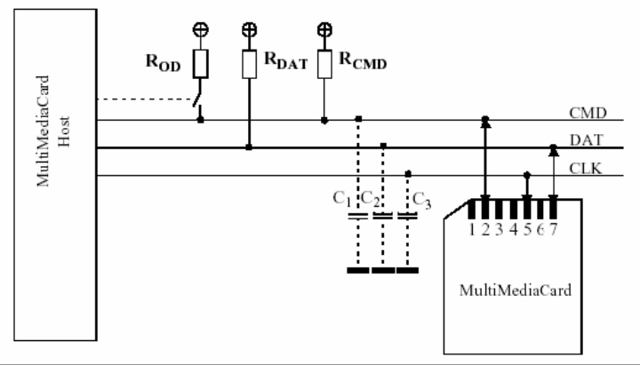

아래 그림은 HS-MMC(MMC+)를 나타낸 것이다.
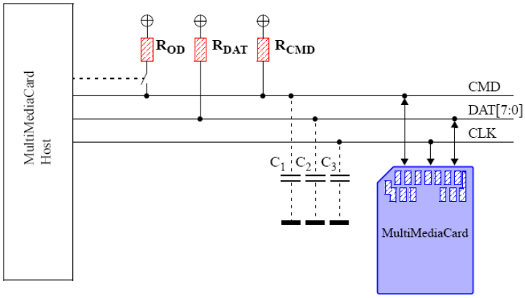
DAT라인 bus로 되어있는 것을 볼 수 있다.
Hot Insertion과 Removal을 지원하는데 이것은 커넥터에서 물리적으로 지원하고 각 data 전송에 CRC가 사용되므로 카드가 삽입되거나 제거될 때 어떤 bit가 변화하기 때문에 카드가 삽입되었는지 제거되었는데 알 수 있다.

MMC 레지스터들(MMC모드의 경우)을 알아보자
Registers
Name | Width | Type | Description
OCR | 32 | 제조사에서 프로그램 되어 사용자는 읽기만 가능 | 지원되는 전압범위와 카드 power up status bit
CID | 128 | 제조사에서 프로그램 되어 사용자는 읽기만 가능 | 카드 identification number와 카드 individual number
RCA | 16 | 초기화 중에 프로그램 됨, 읽기는 안됨 | 초기화중에 호스트에 의해 지정되는 relative card address, 카드의 local system address를 포함
CSD | 128 | 제조사에서 프로그램 되어 부분적으로만 사용자가 프로그램 가능 | Card specific data, 카드 동작 조건에 대한 정보
EXT_CSD |  |  | HS-MMC(MMC+)에만 있는 부분
CID와 RCA 레지스터는 MMC를 인식하고 어드레싱 하는데 사용됨. CID와 OCR 레지스터는 읽기 전용레지스터인데 이 레지스터를 읽기 위해선 특정한 명령을 사용해야 한다. RCA레지스터는 쓰기 전용 레지스터로 CID와 CSD레지스터와는 다르게 파워가 꺼지면 쓰여진 내용이 사라진다.

Operation Condition Register(OCR)
MMC Card가 지원하는 전압범위에 대한 정보가 담겨있는 레지스터로 32bit, read only (아래 값은 삼성의 경우 예이다)
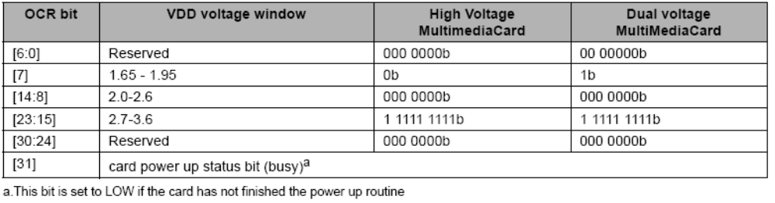
31번째 비트는 카드가 busy인 경우 low로 하나의 카드라도 low면 low가 된다 (wired-and) (이것으로 모든 카드가 initialize되었는지 판단한다)
Card Identification (CID)
카드 identification 동작에서 사용되는 정보를 담고 있는 레지스터 128bit로 공장에서 프로그램 되어 나온다.
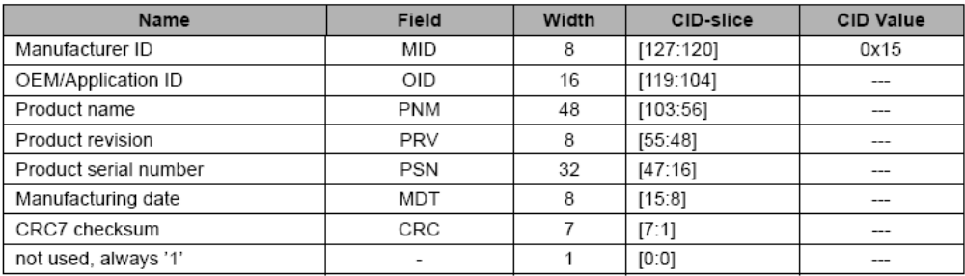

Card Specific Data (CSD)
CSD는 카드를 어떻게 access할 수 있는지에 대한 설명이 있는 레지스터이다. CSD는 카드 동작 파라메터를 기술하고 있다.( ex. max data access time, data transfer speed 등)
R= readable, W= writable once, E=erasable(multiple writable)
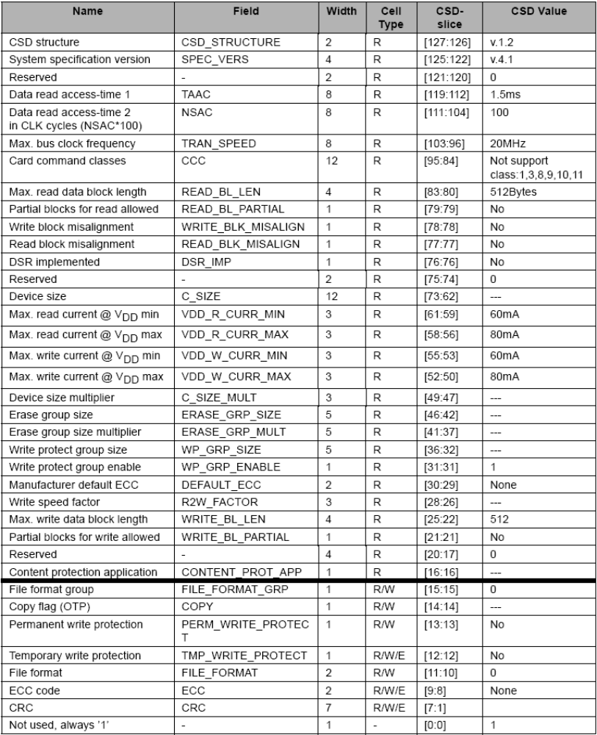

CSD 레지스터의 몇몇 field는 customer나 provider에 의해 프로그램 가능하기도 하다. 나머지 값은 고정이다.
CSD_STRUCTURE
CSD version을 나타낸다.(이 CSD버전은 MMC system specification 버전과 관련이 있다)
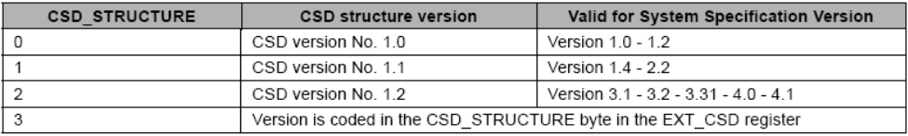
SPEC_VERS
지원하는 SPEC 버전을 표시한다. (카드의 identification 절차는 각 버전마다 호환되지만, 버전에 따라서 command set과 card response가 다르다)
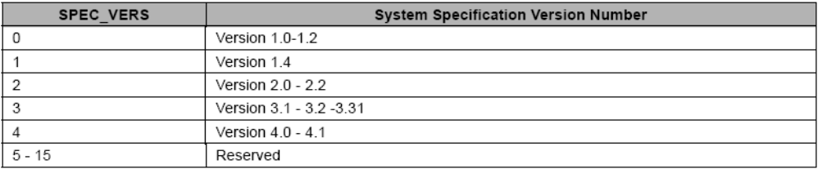
TAAC
asynchronous data access time을 정의하고 있다.
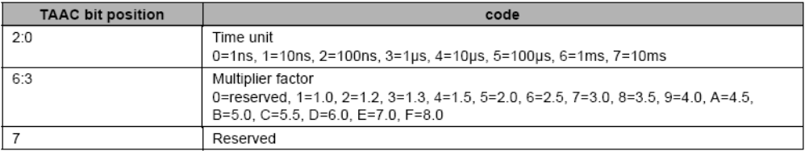
예를 들어 asynchronous delay가 1.5ms인 경우 TAAC는 0x26이다
( [2:0]=6 1ms , [6:3]=4 1.5)
NSAC
worst case의 synchronous data access time을 지정
(NSAC는 100clock cycle단위)
따라서 레지스터에서 지정할 수 있는 최대 값은 8bit이므로 256*100 clock cycle이다. 전체 access 시간인 NAC값은 TAAC와 NSAC의 합이다.
TRAN_SPEED
최대 data 전송 rate를 나타낸다
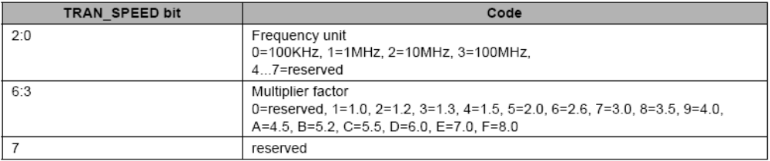
현재 MMC에서 0-20Mb/s를 지원하므로 TRAN_SPEED는 0x2A가 된다.
([2:0]=2 10Mbit/s, [6:3]=5 2.0)

CCC
MMC command set은 command classes별로 나누어져 있는데 card command class 레지스터인 CCC가 현재 카드가 지원하는 command class 정보를 담고 있다.
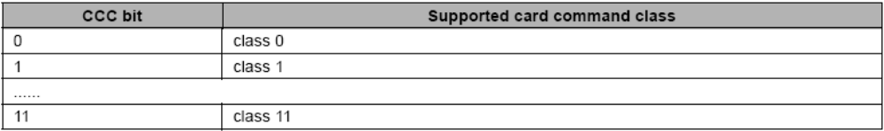
READ_BLK_LEN
data 블록 길이는 으로 계산됨
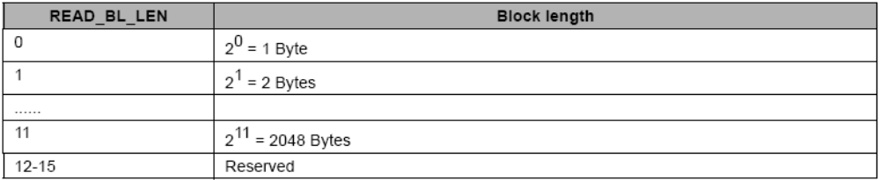
512byte는 0x09
READ_BLK_PARTIAL
블록 read command에서 사용될 partial block size를 지정
READ_BLK_PARTIAL=0의 의미는 READ_BLOCK_LEN에 지정된 값만 사용할 수 있다는 뜻이다
READ_BLK_PARTIAL=1의 의미는 더 작은 크기의 블록도 사용할 수 있다는 뜻이다. 최소 block size는 최소 addressable unit(one byte)와 같을 것이다.
WRITE_BLK_MISALIGN
하나의 command로 physical block을 넘을 수 있는지를 지정하고 있는 레지스터.
WRITE_BLK_MISALIGN=0 이것은 Physical block의 영역을 넘어서는 것은 허용되지 않는 다는 것을 나타낸다.
WRITE_BLK_MISALIGN=1 이것은 Physical block의 영역을 넘어서는 것이 허용된다는 것을 나타낸다.
READ_BLK_MISALIGN
하나의 command로 읽혀지는 data block의 크기가 한 physical block 이상일 수 있다. READ_BLK_LEN에 이 data block이 지정되어있는데
READ_BLK_MISALIGN=1이면 physical block경계를 넘어서는 것이 가능하고 0이면 불가능하는 것을 나타낸다.
DSR_IMP
카드에 설정 가능한 drive stage가 있는 경우를 나타낸다 (1인 경우 DSR 레지스터가 존재해야 한다.)
C_SIZE
카드용량을 나타내는 파라메타 값, 카드 용량은 C_SIZE와 C_SIZE_MULT, READ_BLK_LEN으로 계산된다.
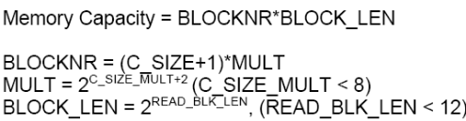
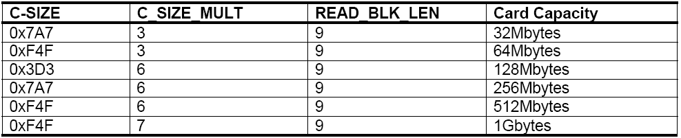

VDD_R_CURR_MIN, VDD_W_CURR_MIN
최소 공급 전압 VDD에서 최대 공급 전류를 나타내는 파라메터
이 항목의 값은 high speed mode에서는 유효하지 않은 값이다. 카드가 high speed mode에 있는 경우 EXT_CSD에 PWR_ff_vvv레지스터를 지정된 값을 참조하여 호스트가 전류소비를 선택한다.
VDD_R_CURR_MAX, VDD_W_CURR_MAX
최대 공급 전압 VDD 에서 최대 공급전류를 나타냄
이 항목의 값은 high speed mode에서는 유효하지 않은 값이다. 카드가 high speed mode에 있는 경우 EXT_CSD에 PWR_ff_vvv레지스터를 지정된 값을 참조하여 호스트가 전류소비를 선택한다.

C_SIZE_MULT
MULT를 계산하기 위한 파라메터. MULT=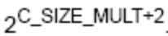
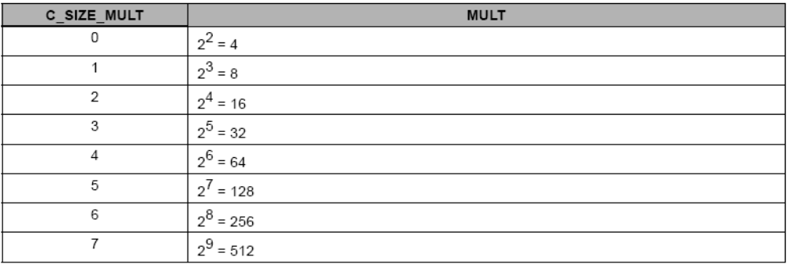
ERASE_GRP_SIZE
MMC의 ERASE 단위의 크기를 계산하는데 사용되는 5bit의 값

ERASE_GRP_MULT
위에 내용 참조
WP_GRP_SIZE
write protection 그룹의 크기(0이면 1erase group, 31이면 32erase group)
WP_GRP_ENABLE
1이면 그룹 write protection이 enable된다는 뜻이다.
DEFAULT_ECC
카드 제조사가 추천하는 ECC code. 0이면 추천하는 ECC가 없다는 뜻
R2W_FACTOR
read time의 배수로 block program time을 나타냄
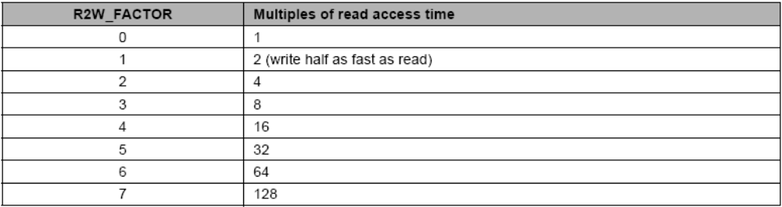
WRITE_BLK_LEN
write block length
WRITE_BLK_PRATIAL
block write command에서 사용되는 값
0이면 WRITE_BLOCK_LEN에 지정된 값만이 사용됨
1이면 그보다 작은 값이 사용가능(최소 block size는 1byte이다.)
FILE_FORMAT_GRP

COPY
0 = original, 1= copy
PERM_WRITE_PROTECT
카드 전체를 overwrite나 erase로부터 영구히 보호하는 것이다. 기본 값은 0이나 사용자가 1로 만들어 protection을 걸 수 있으나 한번 걸면 풀 수 없다
TMP_WRITE_PROTECT
일시적 protection
CONTENT_PROT_APP
content protection application이 지원되는지를 나타냄.
content protection application을 가진 MMC면 이 bit가 ‘1’
FILE_FORMAT
카드의 파일 포맷을 나타냄
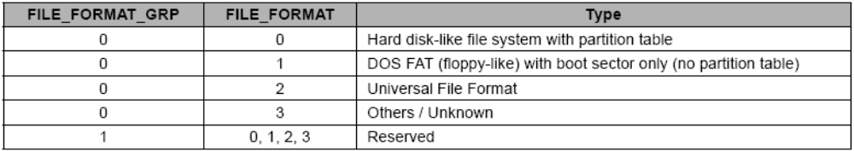
ECC
카드에 데이터를 저장하는데 사용되는 ECC 코드 지정,
host에서 user data를 decode할 때 사용
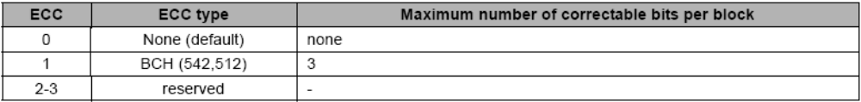
CRC
CSD항목의 check sum
호스트가 CRC를 계산해서 CSD를 update해야 한다.

Extended CSD register
512byte의 레지스터로 카드의 속성과 선택된 모드에 대한 내용을 정의한다.
상위 320byte는 호스트가 고칠 수 없는 부분으로 카드의 성능에 대해 기술하고 있다. 하위 192byte는 카드가 동작할 때 사용하게 될 설정에 관한 내용으로 SWITCH 명령의 값을 바꿀 수 있다.
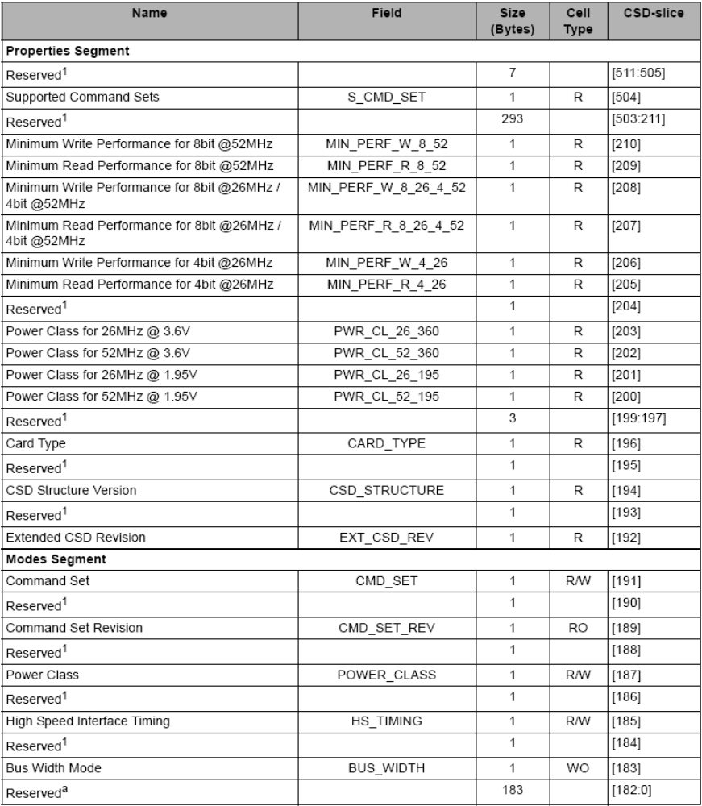

S_CMD_SET
카드가 지원하는 명령어 set를 나타냄
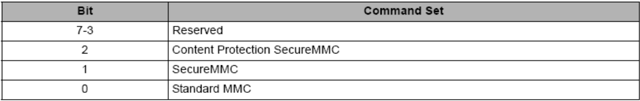
MIN_PERF_a_b_ff
최소 performance 값
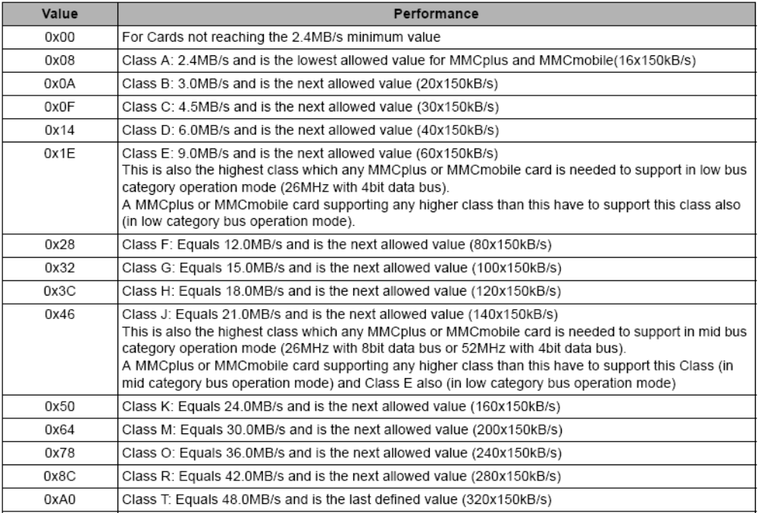

PWR_CL_ff_vvv
카드가 지원하는 power class
bit[7:4]는 8bit width일 때의 전류소비, bit[3:0]은 4bit width일 때의 전류소비를 나타낸다.

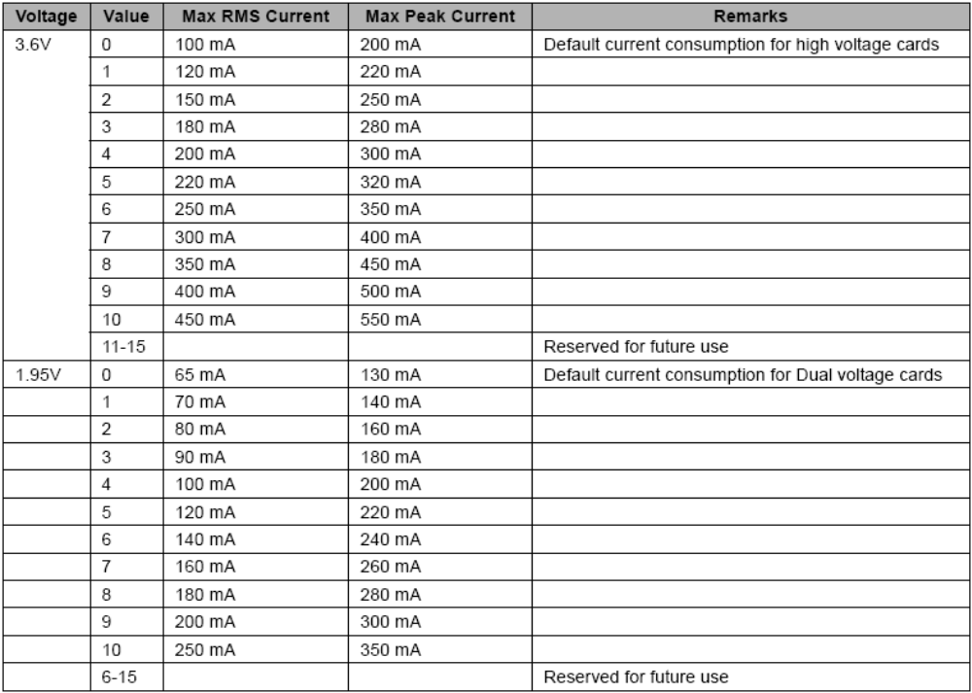
CARD_TYPE
카드 타입 지정 0x1, 0x03만 가능
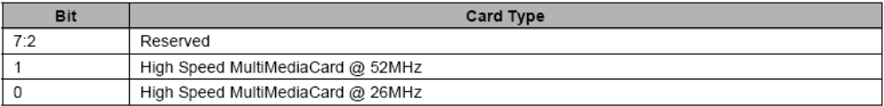

CSD_STRUCTURE
CSD레지스터에 CSD_STRUCTURE와 연관
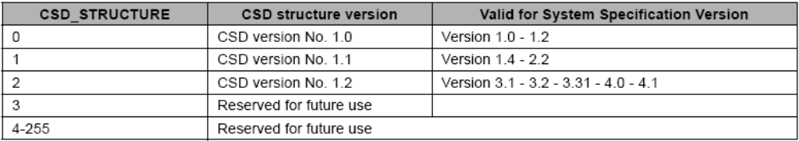

EXT_CSD_REV
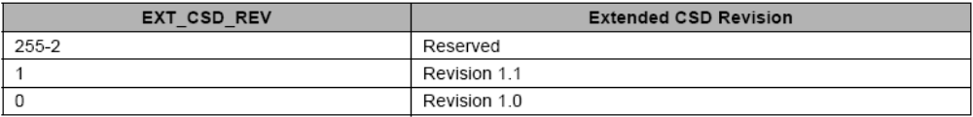

CMD_SET
현재 카드에서 실행 중인 command set을 나타냄. SWITCH명령으로 바꿀 수 있음.

CMD_SET_REV
현재 command set의 revision nember
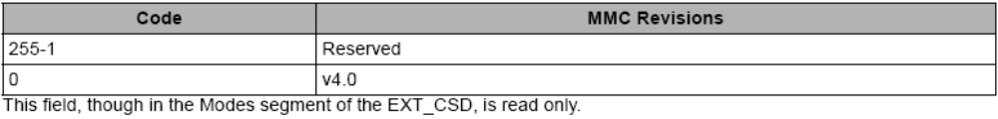

POWER_CLASS
선택된 power class를 나타냄. 호스트는 이 영역에 적절한 값을 써넣어야 한다.
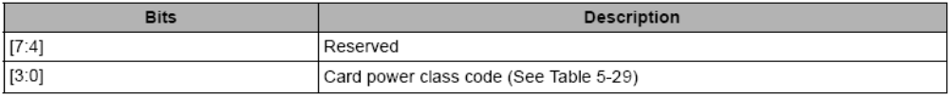
HS_TIMING
리셋 및 power-on시에 ‘0’
호스트가 이 영역에 ‘1’을 쓰면 카드는 high speed interface timing으로 변환한다.
BUS_WIDTH
Power-on시에 ‘0’(1bit data bus)고 SWITCH명령으로 바꾸는 것이 가능
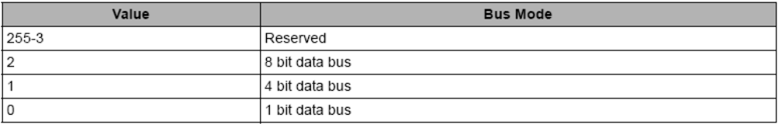

Relative Card Address (RCA)
RCA레지스터는 카드 identification 진행 중에 호스트가 지정한 address를 저장하여 identification 후에 카드와 통신하는데 사용한다.
기본 값은 0x0001이다 SELECT_DESELECT_CARD(CMD7)명령을 사용하면 0x0000이
되는데 모든 카드들이 Standby state가 된다.
SET_RELATIVE_ADDRESS(CMD3) 명령으로 초기화 시에 RCA레지스터를 쓸 수 있다.
단 power off되면 썼던 값들이 사라진다.

DSR Register
16bit의 driver stage register로 extended operating condition에서 버스의 성능을 높이기 위해 부가적으로 사용된다. ??
DSR레지스터의 기본값은 0x404이다.

MultiMediaCard Protocol Description
MMC와 host간의 모든 통신은 host가 주도함. 호스트가 커맨드를 보내고 커맨드에 따라 카드로부터 응답을 받는다.
Broadcast command와 addressed (point-to-point) command 두 가지 종류가 있다.
Broadcast command : MMC 버스상의 모든 card에게 보내는 명령
(응답이 필요한 경우도 있음)
Addressed command: 특정 카드에 보내는 명령, 주로 응답이 필요한 경우 사용

3가지 동작모드 존재
- Card identification mode :
- Interrupt mode
- Data transfer mode
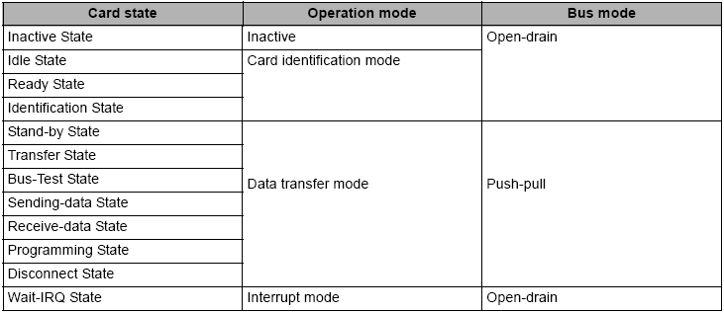
Card Identification Mode
카드를 리셋하면 이 모드가 된다. 동작 전압 범위가 유효한지 확인 및 카드 인식, RCA 등을 세팅한다. 이 모드에서 CMD라인만을 사용한다.
리셋 후에 MMC모드가 되고 idle상태에 있게 된다.
GO_IDLE_STATE(CMD0)명령은 software reset 명령으로 카드를 idle 상태로 만든다. (이 명령은 SPI 모드로 전환 할 때 사용하기도 한다.)
파워 온 또는 CMD0 명령 후에 카드는 output bus driver를 Hi-Z로 하고 기본 relative card address인 0x0001로 하고 기본 레지스터 세팅으로 동작한다(lowest speed, highest driving current capability).
Inactive 상태를 제외하고 CMD0 명령은 모든 상태에서 유효하다.
SEND_OP_COND(CMD1) 명령으로 동작 범위 등을 전송하고 카드가 그 영역에서 동작할 수 없으면 카드는 Inactive 상태로 가게 된다.
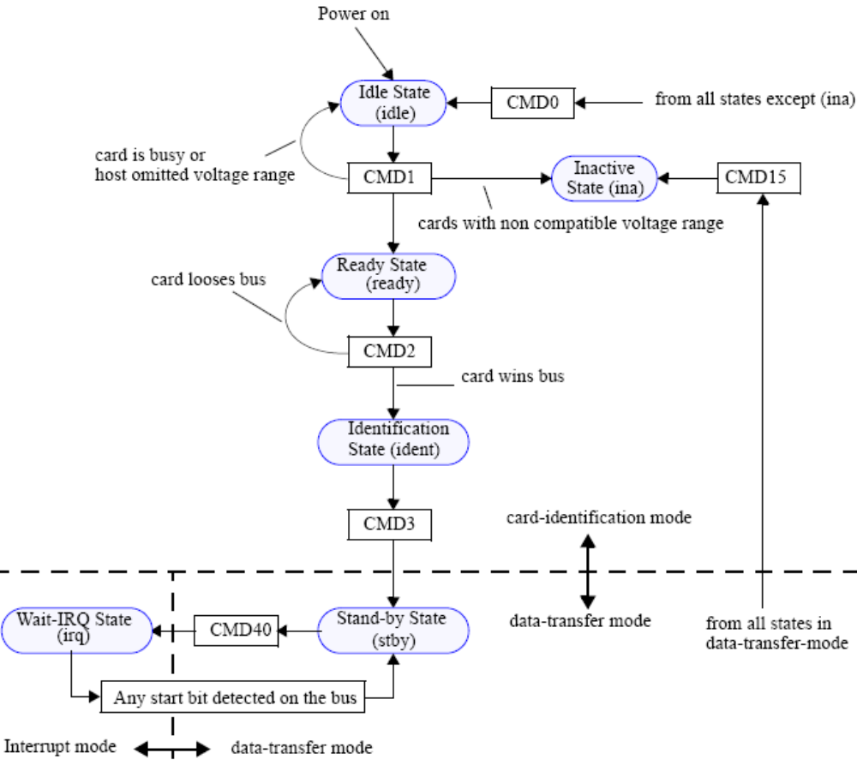
Card Identification모드에 STATE DIAGRAM
전압 레인지를 영역을 빼고(이 부분을 0으로 해서) CMD1를 보내는 것으로 호스트는 카드에게 전압 레인지를 물을 수 있다. (전압레인지 영역을 빼고 커맨드(CMD1)를 보내면 카드가 전압영역을 알려준다는 뜻..) 호스트는 카드가 알려준 정보를 바탕으로 설정한 전압레인지를 CMD1 커맨드를 사용하여 다시 보낸다. 그러면 여기에 적합하지 않은 카드는 inactive 상태로 가게 된다.
CMD1 명령의 응답에서 busy bit가 1이면 power-up sequence를 진행하고 있으므로 busy bit가 클리어 될 때까지 CMD1을 보내야 한다. initialization중에 동작 전압 범위를 바꾸는 것이 허용되지 않는데 이와 같은 경우 카드가 무시하지만 실제로 전압을 바꾼다면 호스트를 리셋하고 다시 initialize를 실시해야 한다.
GO_INACTIVE_STATE(CMD15) 명령은 카드를 inactive상태로 만들기 위해 사용된다(확실히 사용하지 않는 카드라고 지정하기 위하여)
dual voltage MMC를 1.65~1.95V를 사용하는 경우에 호스트는 처음에는 2.7~3.6V 영역을 쓰고, 카드의 파워를 완전히 제거한 다음 1.65~1.95V를 사용하면 된다. (hi-voltage 카드의 경우 2.0V 미만에서 문제가 생긴다.)
단, dual voltage MMC의 경우1.95~2.7V를 사용하게 되면 fail됨

Card Identification process
카드는 일단 open-drain 모드에서 fOD클럭을 사용하여 card identification을 진행한다. CMD1을 보내서 가능한 condition을 알아내려고 하고 그 명령에 대한 응답은 여러 카드에서 wired-and 동작으로 응답하게 된다. 이 때 동작 범위에 맞지 않는 카드들은 invalid상태로 가게 된다. 그 후 호스트는 ALL_SEND_CID(CMD2) 명령을 보내 모든 카드에게 CID를 묻는다. Ready 상태에 있는 identification되지 않은 카드들은 연속으로 CID를 전송한다. (여러 카드가 같이 응답할 수 있는데 CMD라인을 통해 응답을 한다. 자신이 보낸 bit를 체크하여 bus가 사용 중이면 idle state로 가서 다음 전송 가능한 타이밍에 전송을 한다)
Identification이 된 카드는 호스트가 CMD3를 보내 relative address 설정한다. 더 이상 응답하는 카드가 없으면 identification을 중지한다.
Data Transfer Mode
stand-by 상태에서 CMD와 DAT라인은 push-pull 모드로 동작하는데
CSD레지스터의 값을 host가 알아내기 전까지는 fPP클럭을 사용하지 말고
fOD클럭을 사용해야 한다.
host는 SEND_CSD(CMD9)를 보내서 CSD 레지스터의 내용을 알아낸다.
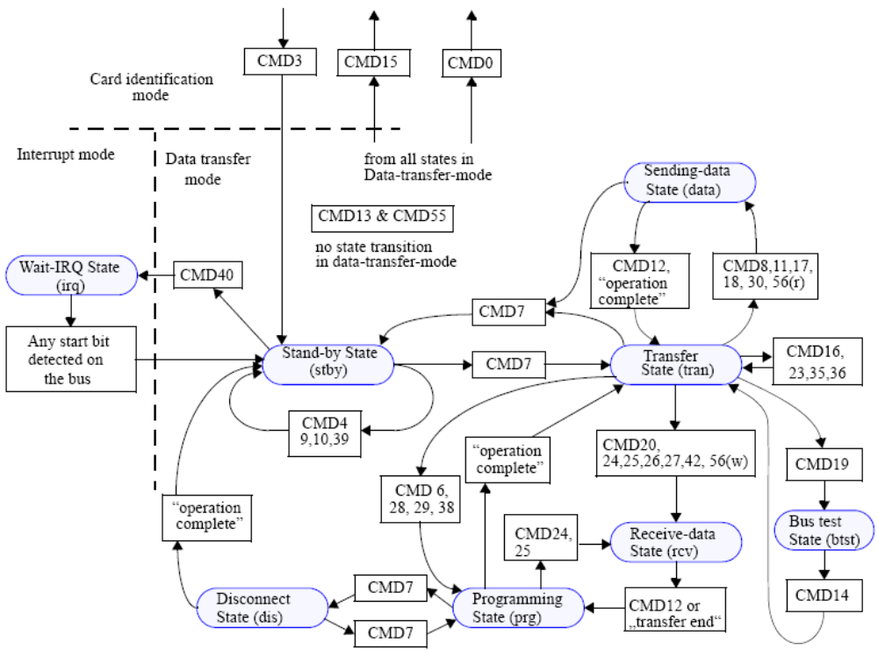
broadcast 명령인 SET_DSR(CMD4)로 카드의 driver stage를 설정한다. 클럭은 이 때 fOD 에서 fPP로 바뀐다.
CMD7은 카드를 선택하고 Transfer state로 보내는데 사용된다. 대신 카드가 이미 선택이 되어 있고 transfer state라면 CMD7은 Stand-by state로 보내는데 사용된다. CMD7으로 relative card address “0x0000”을 보내면 stand-by state가 된다.
카드에 RCA가 지정된 후에는 그 카드는 identification command에는 응답하지 않는다(CMD1, CMD2, CMD3)
Data Transfer모드에서는 호스트와 선택된 카드간에 point-to-point 통신이 이루어진다. (addressed command를 이용해서)
모든 addressed command는 CMD라인을 통해서 그에 대한 응답을 받게 된다.

Command Sets and Extended Settings
MMC카드는 전원이 켜지고 기본 command set과 DAT0 사용하여 동작한다. 호스트는 SWITCH(CMD6)명령을 이용하여 active command set을 바꿀 수 있다. 현재 선택된 command set뿐만 아니라 지원되는 command set은 EXT_CSD레지스터에 정의되어있다. EXT_CSD레지스터는 properties와 mode부분으로 나뉘어 있다. properties는 카드의 성능에 대한 정보를, mode는 카드 카드의 현재 모드 값을 나타낸다.
호스트는 SEND_EXT_CSD 명령으로 EXT_CSD 레지스터를 읽는다. 카드는 EXT_CSD레지스터의 값을 512byte 길이의 block data 값으로 보낸다. 호스트는 EXT_CSD의 모드부분을 SWITCH명령을 이용하여 바꾸거나 access모드를 설정할 수 있다.
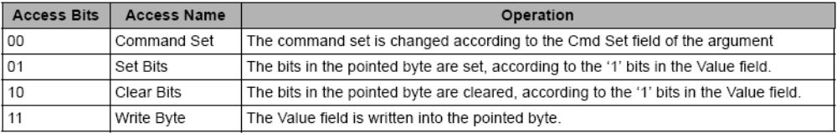

High Speed Mode Selection
버전 4.0이상은 high speed가 지원이 되어야 한다. 파워 온 후에 지정된 타이밍값으로 타이밍이 정해지는데 호스트는 더 높은 클럭 주파수로 변환하기 위해서 high speed interface 타이밍이 가능해야 한다. 호스트는 SWITCH명령으로 HS_TIMING(EXT_CSD내의)에 0x01을 쓴다. 이 외의 값을 쓰려고 하면 SWITCH_ERROR가 발생한다.
Power Class Selection
버전 4.0이상은 카드의 Power Class를 바꿀 수 있는데, 파워 온 후에는 class 0이 기본 값으로 최소 전류소모로 설정이 된다. EXT_CSD레지스터에 PWR_CL_ff_vvv 값이 파워 설정을 반영하는 부분이다.

Bus Testing Procedure
CMD19와 CMD14를 사용해 버스 상에 기능하고 있는 핀을 찾을 수 있다.
첫번째 단계로 호스트는 CMD19를 카드로 보내고 특정 패턴을 각 DATA라인에 보내면 된다. 두번째 단계로 CMD14로 그 응답을 받으면 된다.
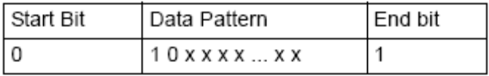
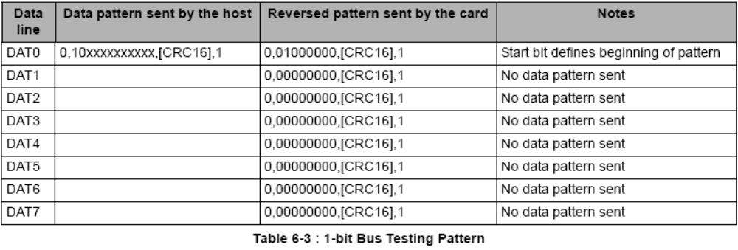
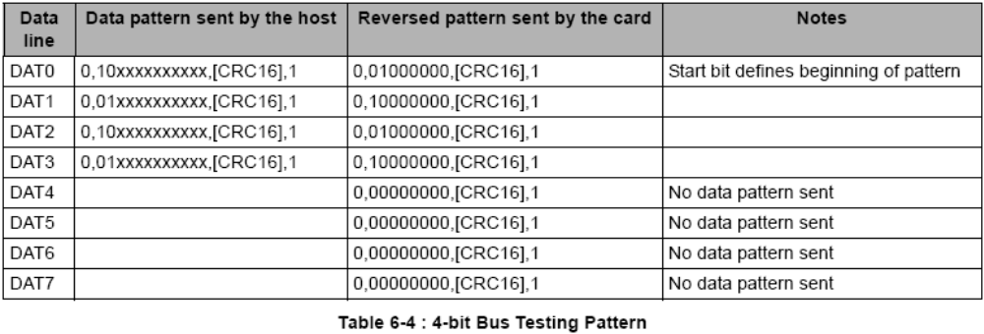
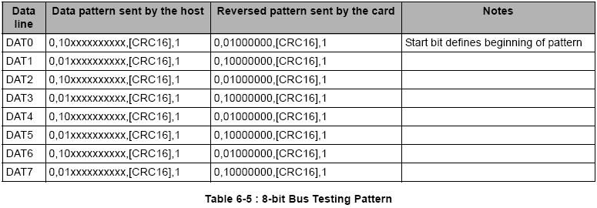

Bus Width Selection
기능하고 있는 핀들을 찾으면 버스 폭을 바꿔야 하는데 SWITCH명령을 이용하여 바꿀 수 있다.
EXT_CSD레지스터의 BUS_WIDTH항목을 바꾸면 된다. (이 항목의 리셋 값을 0x00이다)
Data Read
데이터 전송이 없을 때 DAT0-DAT7 버스 라인은 HIGH이다(pull-up 되어 있기 때문). 전송되는 data block은 start
bit(DAT0-DAT7모두 ‘0’) + DATA + payload data + End bit(모두 high) ECC는 CRC사용
-Block Read
block read는 데이터 전송의 기본 단위를 제외하고는 stream read와 유사하다 이 최대 size는 CSD레지스터의 READ_BL_LEN에 지정된다.
Open-ended Multiple block read
(read multiple block operation의 블록의 수가 정해지지 않아, 카드는 stop command가 들어올 때까지 전송을 계속한다)
Multiple block read with pre-defined block count
(카드는 요청한 수만큼의 data block을 전송하고 transfer state로 간다.)
에러가 발생하면 데이터 전송이 중지되고 Date State에 머물게 된다. 이 경우 호스트는 stop command로 데이터 전송을 취소해야 한다. Read error는 이 stop command에 대한 응답으로 돌아오게 된다.

Data Write
데이터 write 동작의 형태는 read와 유사하다. 블록단위로 write data를 전송하고 CRC 체크 bit가 각 블록에 더하여 전송되면, 카드는 각 블록의 CRC parity를 체크한다.

-Block write
Open-ended Multiple block write
Multiple block write with pre-defined block count

에러가 발생하면 호스트는 stop command를 보내야 한다.

CSD Programming
CSD 레지스터의 프로그래밍은 block length 세팅이 필요 없다. CMD27을 보내고 R1 응답을 받은 후에 start bit (=0) +CDS register(=16bit)+ CRC16(=2byte)+ end bit(=1)을 보낸다. 호스트는 CSD레지스터의 하위 16bit만 바꿀 수 있고 나머지 비트는 원래 값을 유지해야 한다.
만약 이전 레지스터와 일치하지 않는 값을 가진다면 카드는 program 되지 않는다.(CSD레지스터의 CRC 값 때문에)
Bit[7:1]은 CSD레지스터의 bit[127:8]에 대한 CRC7값으로 레지스터가 바뀔 때 마다 다시 계산되어야 된다. CRC7 계산이 끝나면 CRC16이 CSD레지스터 [127:0]를 이용하여 계산되어야 한다.

Erase
write 동작의 일부인 erase동작.
erase단위인 Erase Group이 있다.
Erase는 다음 3단계로 진행된다.
ERASE_GROUP_START(CMD35)로 지울 처음 Erase Group을 지정하고, ERASE_GROUP_END(CMD36)으로 마지막 주소를 지정한 후
ERASE(CMD38)명령으로 지우면 된다.
.
Write Protect Management
Erase와 write에 대해 데이터 보호하기 위해 두 가지 레벨의 write protect 명령을 지원한다.
-카드 전체가 CSD레지스터 내에 permanent와 temporary write protect bit 세팅으로 protect됨
-카드 특정 영역의 protect

Card Lock/Unlock Operation
Password를 설정하여 protection을 하는 동작이다.
Password와 password의 크기는 각각 128bit의 PWD와 8bit의 PWD_LEN레지스터에 저장된다.
락된 카드는 class0와 lock card command class에만 응답한다.
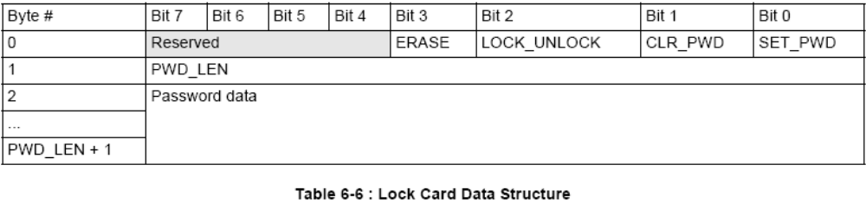

Clock Control
MMC의 clock은 host에서 공급되는데 호스트는 이 clock을 낮은 주파수 또는 입력을 끊을 수 있다.
여기에 호스트가 따라야 되는 몇 가지 제한 사항이 있다.
bus frequency는 어느 때고 바뀔 수 있다.(단 주파수는 스펙 범위 내에서 변환 가능하다)
각 transaction후에 8clock을 더 넣어 주어 해당하는 동작을 완료 할 수 있게 해주어야 한다.
• A command with no response. 8 clocks after the host command end bit.
• A command with response. 8 clocks after the card response end bit.
• A read data transaction. 8 clocks after the end bit of the last data block.
• A write data transaction. 8 clocks after the CRC status token.
• The host is allowed to shut down the clock of a “busy” card. The card will complete the programming operation regardless of the host clock. However, the host must provide a clock edge for the card to turn off its busy signal.
Without a clock edge the card (unless previously disconnected by a deselect command -CMD7) will force the DAT0 line down, forever
Cyclic Redundancy Codes (CRC)
CRC7
모든 command와 R3를 제외한 response 그리고 CSD, CID 레지스터에서 사용되는 CRC
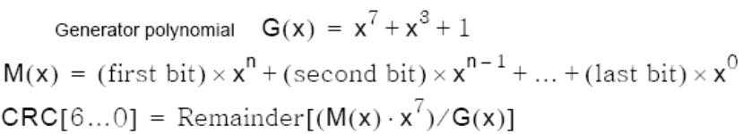

CRC16
블록 전송에서 payload에 사용됨
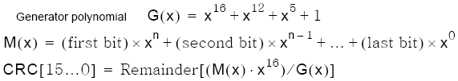

Minimum Performance
최소 성능도 정의하고 있다.

Commands
Command Types
MMC 버스에 정의된 4종류의 command
-broadcast command(bc), no response
-broadcast command with response(bcr)
-addressed (point-to-point) command(ac), no data transfer on DAT lines
-addressed (point-to-point) data transfer commands(adtc), data transfer on DAT lines
모든 명령과 응답은 MMC의 CMD라인으로 보내지고, 명령 전송은 항상 상위bit부터 전송됨

Command Format
모든 명령은 48bit로 고정
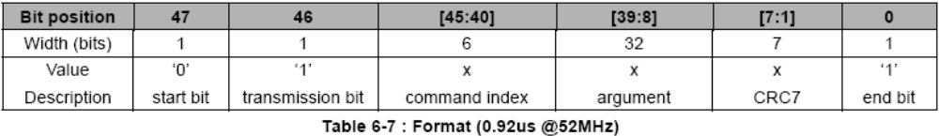
command는 항상 start bit (‘0’)으로 시작하고 전송의 방향을 나타내는 transmission bit(host=’1’)와 6bit의 command(0~63까지의 커맨드) 그리고 몇몇 명령은 argument를 필요로 하므로 32bit의 argument항목이 오게 된다.
위 표에서 x로 표시된 항목을 커맨드에 따라 달라지는 항목이다. 모든 명령은 CRC로 보호된다. 마지막으로 모든 명령은 end bit로 끝나게 된다.
Command Classes
MMC의 command set은 class별로 나뉘어 있다. 각 class 마다 지원하는 기능이 따로 존재한다.
Class 0은 필수적으로 모든 카드에서 지원하며 카드 identification과 initialization과 관련된 명령어를 나타낸다.(동일 버스에 물려있는 여러 카드들을 각각 다루는데 필요함)
Card Class Command는 각 카드의 특정 data 레지스터에 있어 호스트가 카드를 어떤 방법으로 억세스할 지 알 수 있는 것이다.
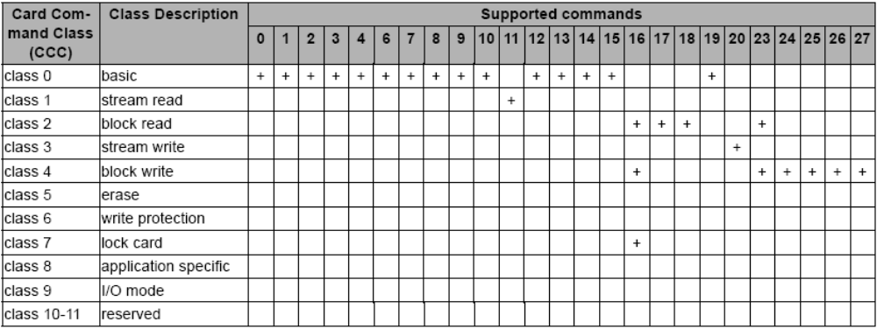

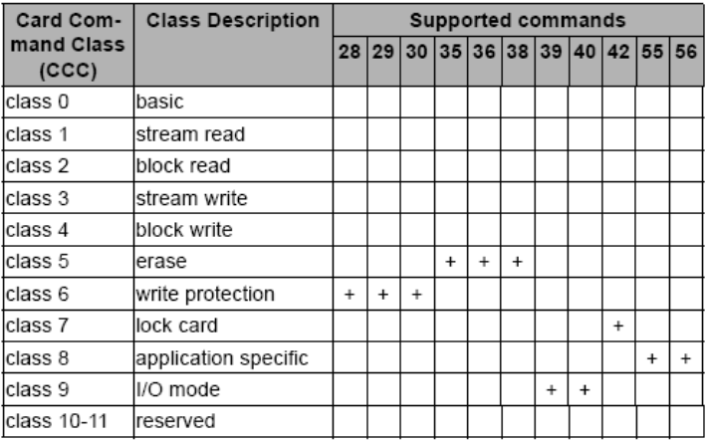

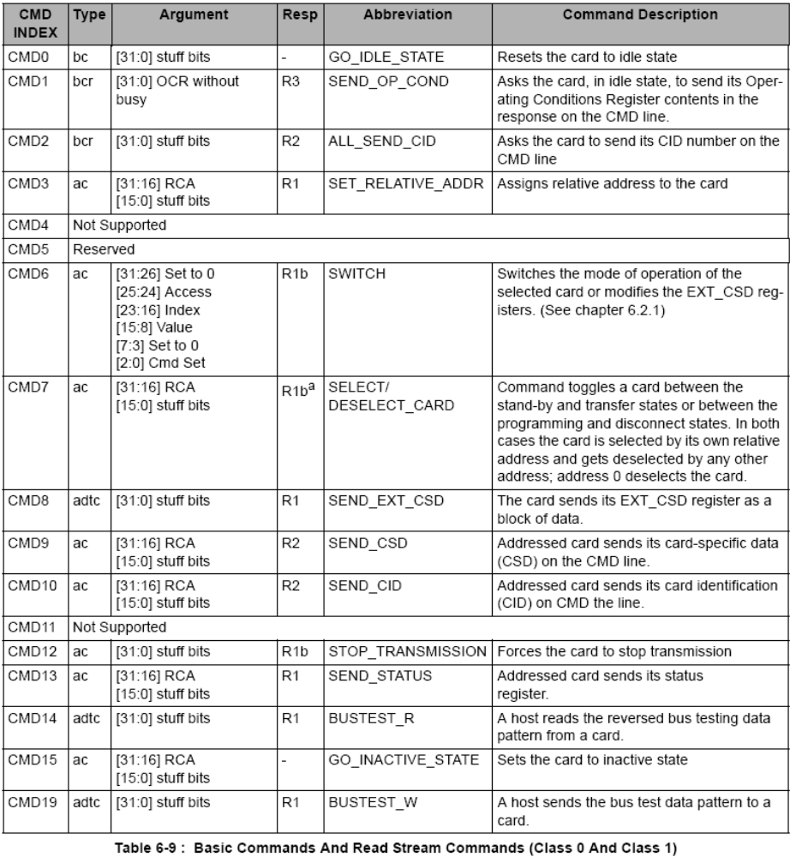

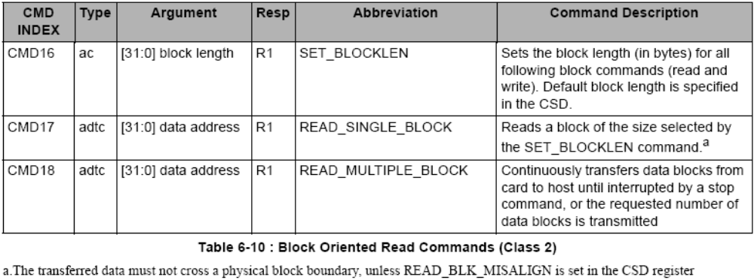
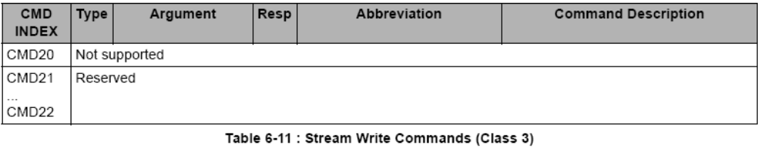
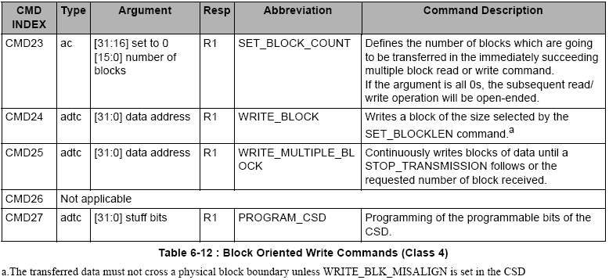
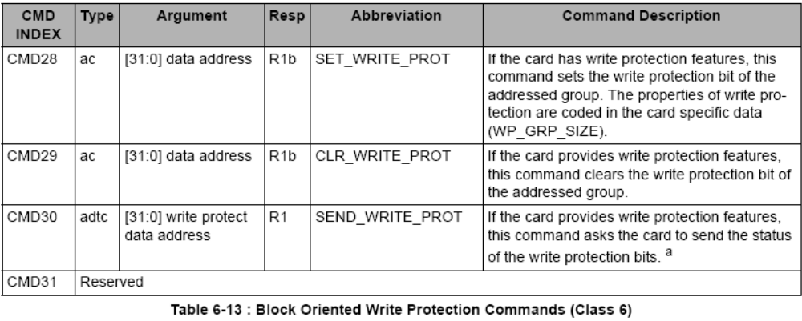

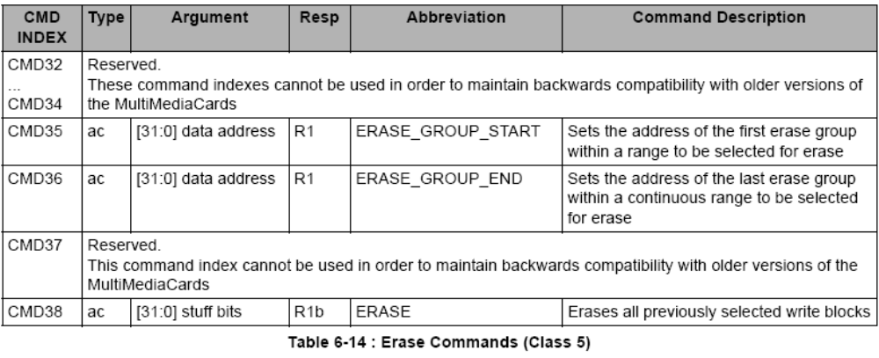

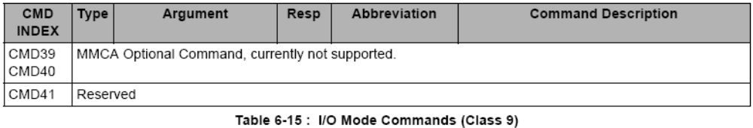
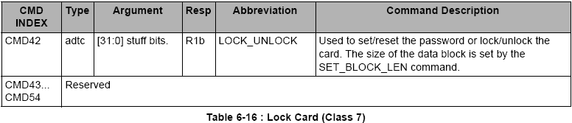

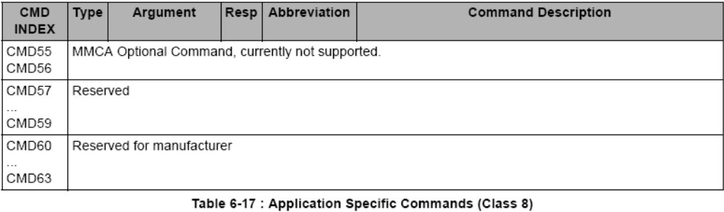

Card State Transition
명령어에 따른 state변화
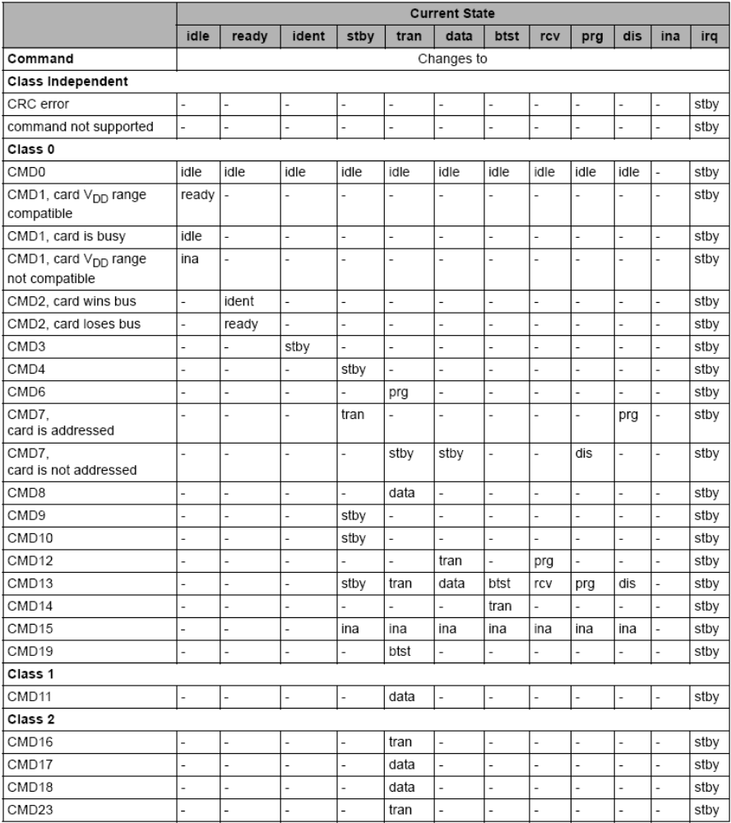

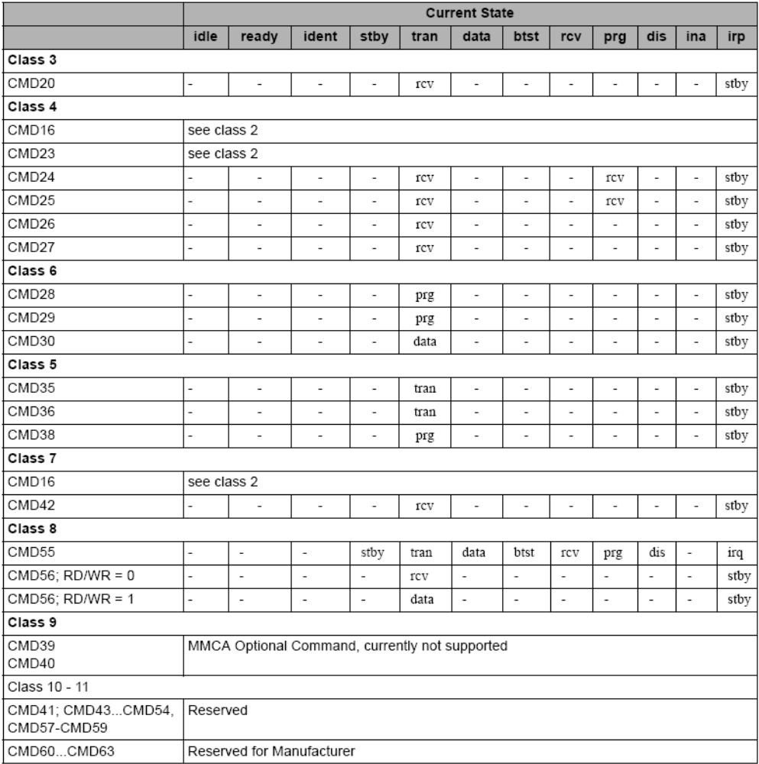
Response
모든 응답은 CMD라인을 통해 들어온다. 응답전송은 left bit부터 시작하고 길이는 response에 따라 다르다.
R3 타입은 제외하고 CRC를 사용한다.
R1(normal response command) :
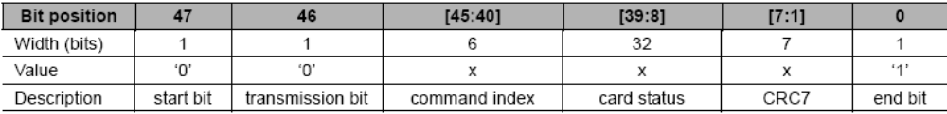
R1b
R1응답과 같은데 busy 신호를 DAT0을 통해 내보내는 경우를 말한다.

R2
CID,CSD 레지스터에 대한 응답
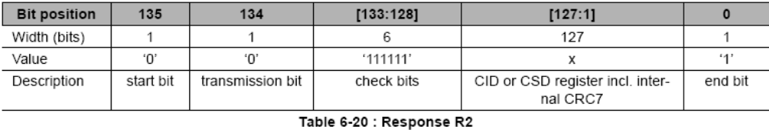
R3
OCR레지스터에 대한 응답
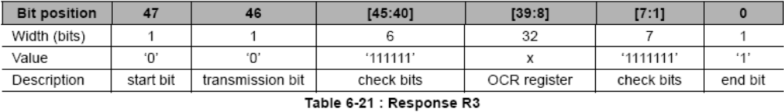
Card Status
R1 형태의 response에는 32bit의 card status를 나타내는 값이 있다.
Bit type : 2가지 형태의 bit Error bit(에러를 나타냄)와 Status bit (상태정보만 나타냄)
Detection mode of Error bits (R은 response mode에서, X는 execution mode에서 값을 말함) R모드에서 에러가 나타났을 때 카드는 커맨드에 대한 응답으로 에러를 보고하고 명령에 대한 동작을 하지 않는다. X모드에서 에러가 나타나면 실행이 종료되고 다음 명령에 다한 응답으로 에러를 보고할 것이다.
Clear Condition: (A: 카드 현재 상태에 따라) (B: 항상 이전 명령과 관련되어)(C: 읽는 것으로 클리어 됨)

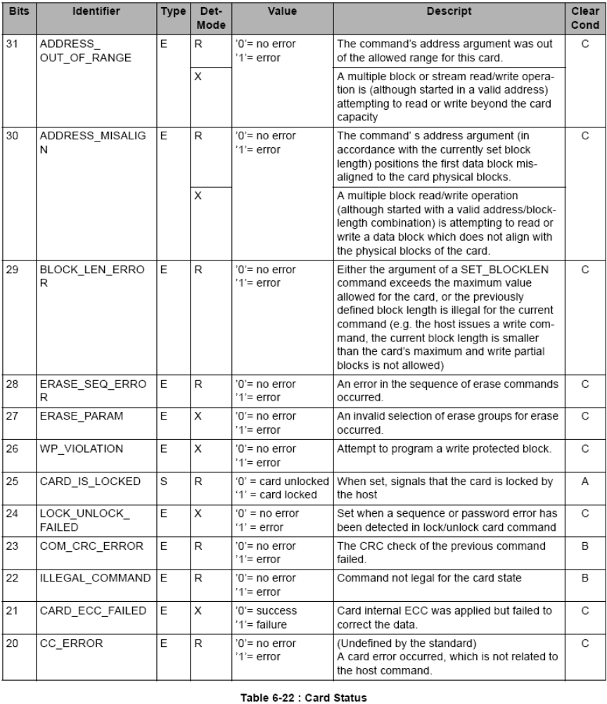
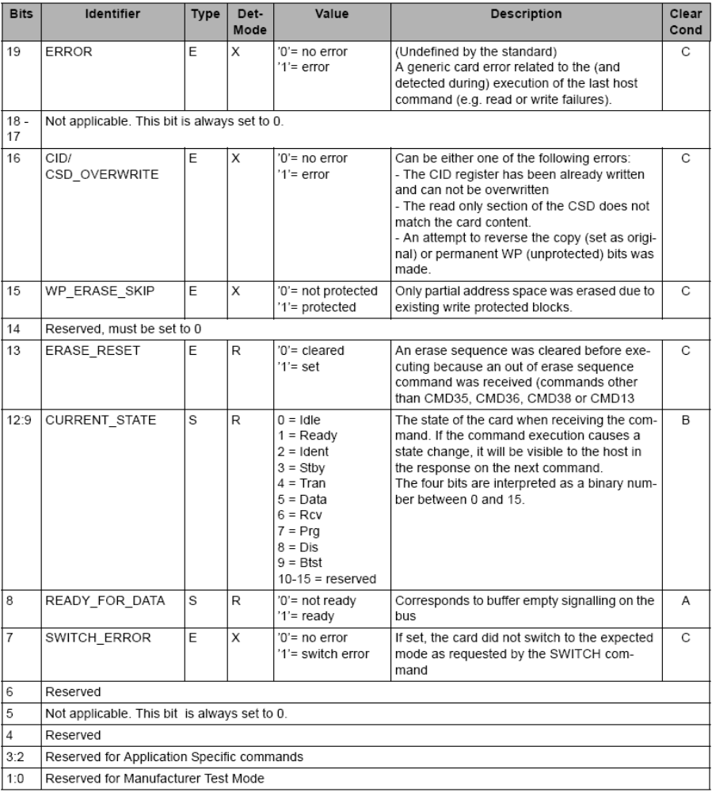

Memory Array Partitioning
데이터 전송의 기본 단위는 one byte이다. 모든 데이터 전송에 block size가 지정되어야 한다.
block : block 단위의 read, write와 관계된 단위로 호스트가 block 단위의 command를 사용하면 block 크기의 byte가 전송된다. 블록의 크기는 고정 또는 programmable가능하고 CSD레지스터에 저장되어 있다.
Erase 단위는 Erase Group으로 지정(write block단위로 지정)
Write protection 단위는 WP-Group으로 지정 (Erase group 단위로 지정)

Timing Diagram
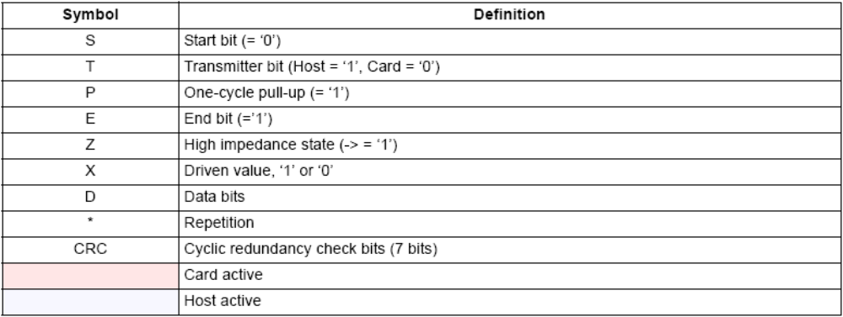
P bit는 실제로 card가 HIGH를 내보내는 것을 말함.
Z bit는 pull-up 저항에 의해 HIGH가 되는 것을 말한다.
Card identification and Card Operation condition timing
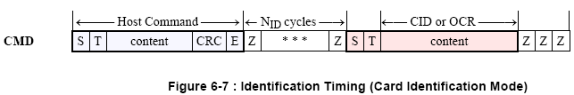

CMD2와 CMD1의 timing(Open-drain mode에서 동작)
그림에서 NID 후에 응답하는 것을 볼 수 있다.

Assign a card relative address
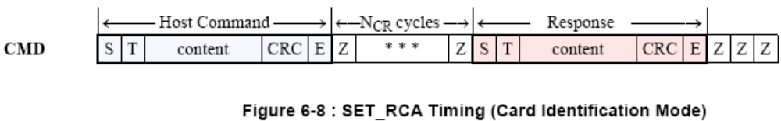
SET_RCA(CMD3)은 open-drain mode에서 동작
Command 후 최소 NCR이상 delay후에 응답하게 된다.

Data transfer mode
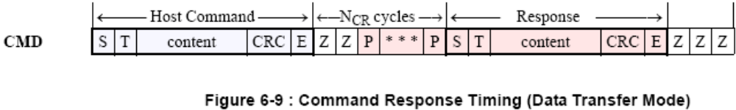
카드는 RCA를 받은 후에 data transfer mode로 전환한다. 이 모드에서 CMD라인은 push-pull driver로 동작한다. Command 뒤에 2cycle의 Z bit를 보내고(버스의 direction 변경을 위한 시간) 카드는 P bit를 응답하기 전까지 보내게 된다.

R1b Responses
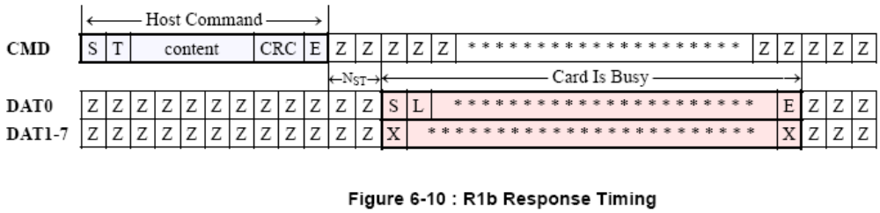
Command 후 2cycle 후에 busy가 나타난다.
Last Card Response – Next Host command Timing
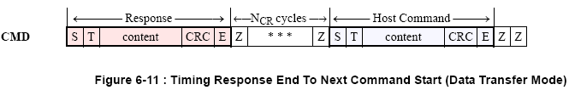
마지막 응답을 받은 후에 호스트는 최소 NCR 후에 다음 command를 전송 할 수 있다.

Last Host Command- Next Host Command Timing
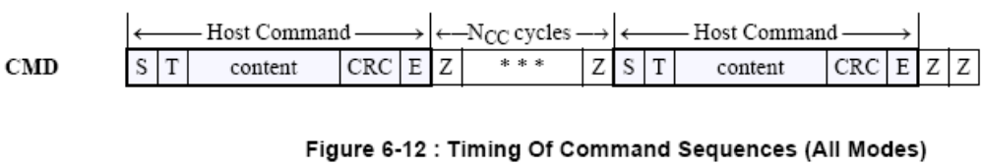
호스트가 Command를 보낸 후 최소 NCC 후에 계속해서 command를 보낼 수 있다.
ALL_SEND_CID명령을 보내고 NID+1 클럭 후에 응답이 없으면 버스 상에 카드가 없는 것으로 인식할 수 있다.
Data Read
Single Block Read
호스트는 CMD7을 이용해 한 카드를 선택하고 CMD16으로 block length를 선택.
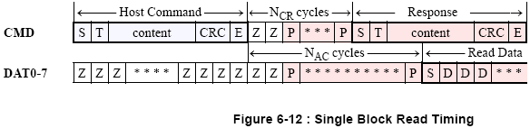
CMD17 명령 및 start address를 보내면 single block read가 시작된다.
Data는 NAC후에 나오고 data bit뒤에는 CRC bit가 추가된다.
Multiple Block Read
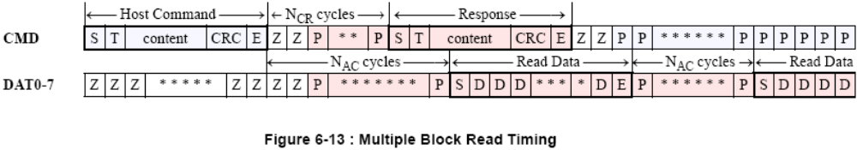
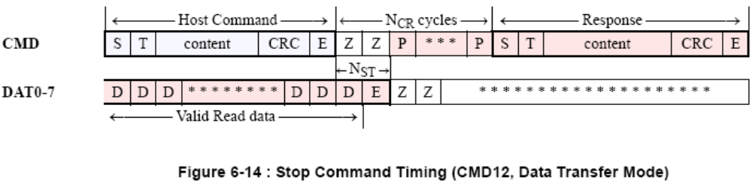
Stop command endbit후 2cycle후에 데이터 전송이 멈춘다.
Date Write
Single Block Write
CMD7로 카드를 선택-> CMD16으로 블록을 선택
CMD24로 block write 실시하는데 카드로부터 response를 받고 NWR 후에 write data를 넣어야 된다. 데이터와 함께 CRC를 붙여서 보내는데 카드는 이 CRC를 체크해서 DAT0라인으로 체크 결과를 다시 보낸다. (에러가 발생하면 101을 보내고 에러가 없으면 010을 보낸다 에러가 없으면 실제로 flash에 값을 쓰게 된다)
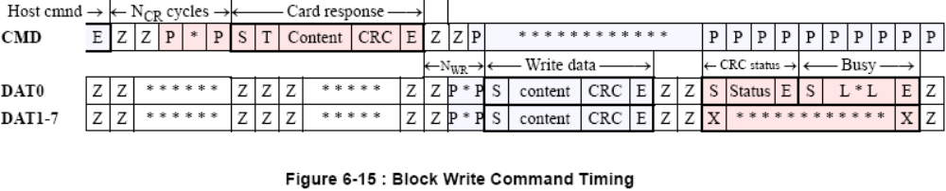
Multiple Block Write

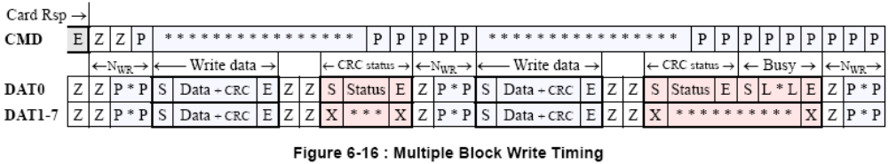

STOP command로 multiple write를 중지하는 것을 보여준다.
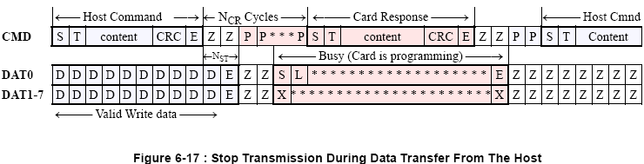

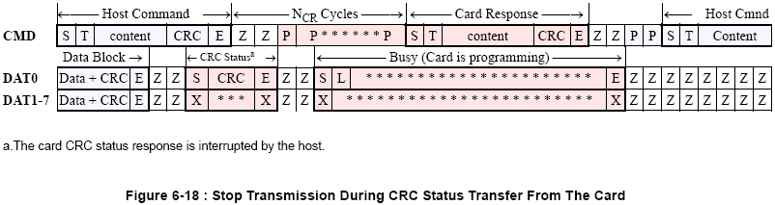
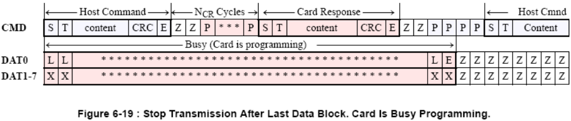
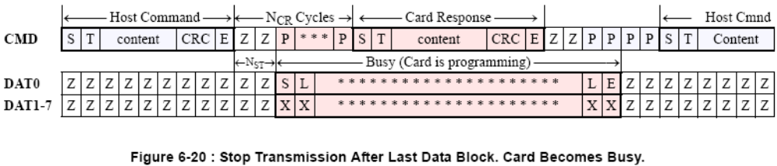

Bus Test Procedure
CMD19를 보냈는데 응답이 없다면 , CMD13을 보내서 card의 상태를 알아내야 된다.
CMD19에 응답이 없다면 이 기능을 지원하지 않는 카드일 수도 있다.
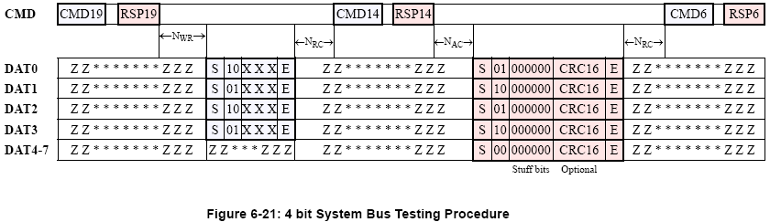

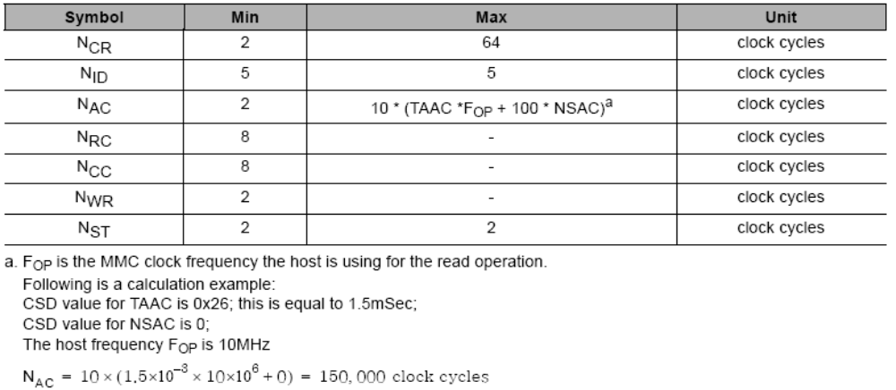

SPI 모드에 대해
CS로 인식 및 addressing 함.(broadcasting command가 없다)
CMD0가 들어올 때 CS가 0이면 SPI 모드가 됨
나머지는 생략~

